Sprawozdanie z ćwiczenia A3 - Trójfazowe silniki indukcyjne

grupa d: Dawid Legutki, Piotr Merynda, Damian Paciuch, Maciej Podsiadło i Łukasz Radzio

data wykonania ćwiczenia: 16.03.2015

1. Schemat stanowiska: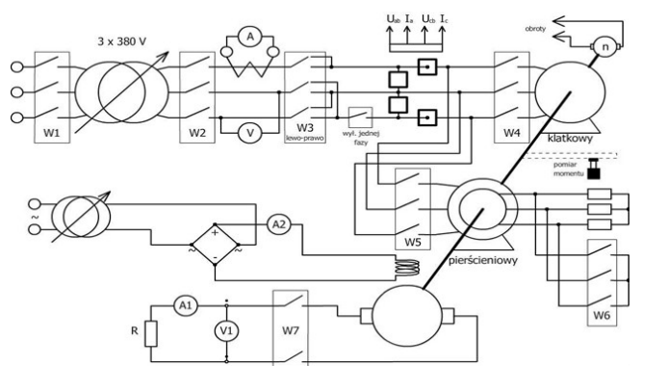

Dane znamionowe silnika pierścieniowego: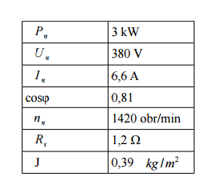

2. Charakterystyka mechaniczna T(n) silnika klatkowego:

Wnioski:

* Duży prąd rozruchowy
* Moment rozruchowy większy od zera – zdolność samorozruchu
* Poślizg krytyczny wynosi około 0,2
* Prąd rozruchowy dużo większy od znamionowego

3. Charakterystyki silnika pierścieniowego z oporem dołączonym do obwodu wirnika:

*pomarańczowe wykresy odpowiadają wartością zmierzonym z oporem dodanym do obwodu wirnika.*

Wnioski:

* Dodanie oporu do obwodu wirnika przesuwa charakterystykę mechaniczną silnika pierścieniowego w lewo, czyli zwiększa poślizg krytyczny
* Poprzez dodanie oporu zmniejszamy prąd rozruchowy zwiększając jednocześnie moment rozruchowy
* Dołączenie rezystancji powoduje negatywny skutek rozproszenia się energii na oporniku

4. Charakterystyki mocy: